## 数据库用户名：root

## 数据库密码：admin

## 数据库库名：test

### 想要看到后台管理就必须用管理员账号登录

### 管理员账号：admin

### 管理密码：admin

#### 网站中有很多网页都使用了数据库连库语句，请谨慎！！

#### 主页

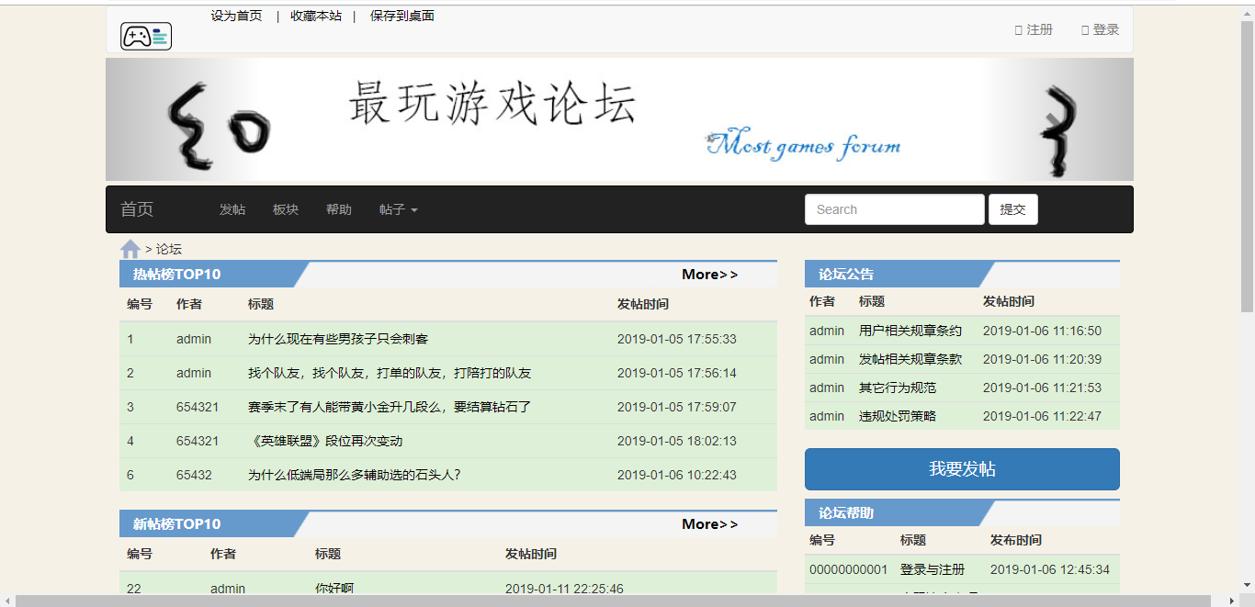

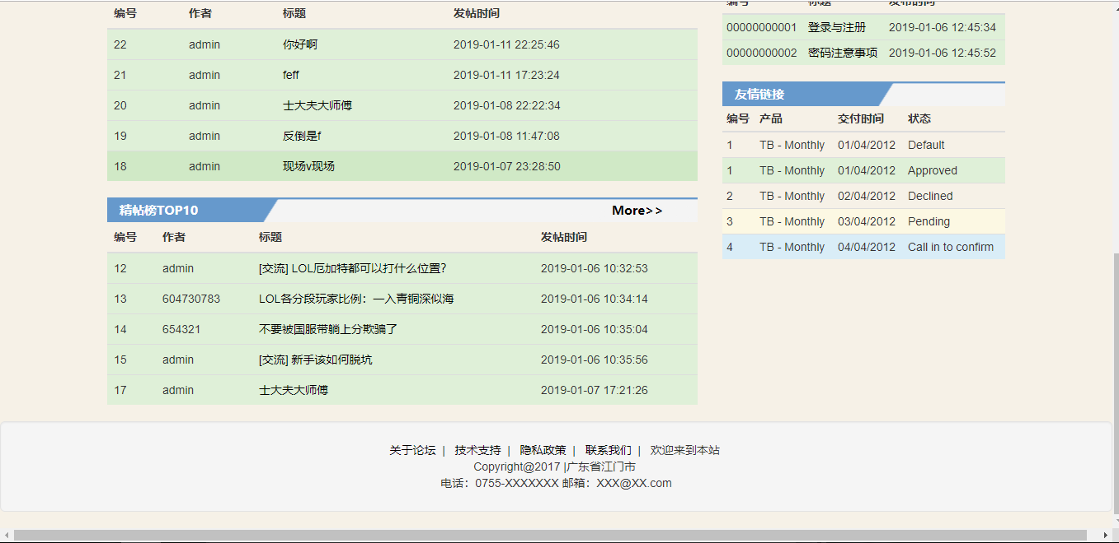

#### 注册

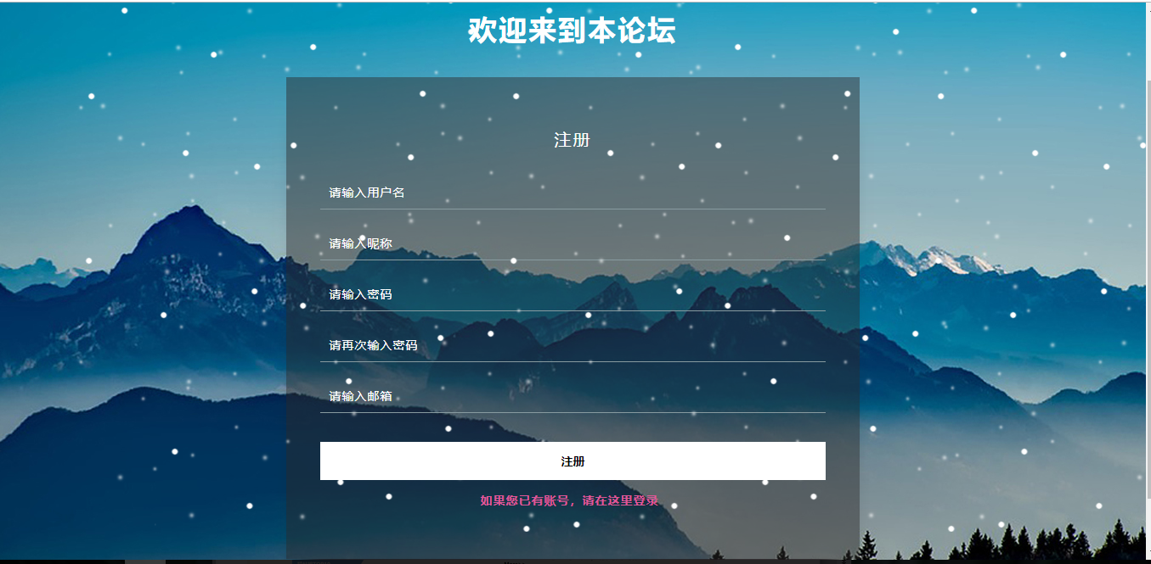

#### 登录

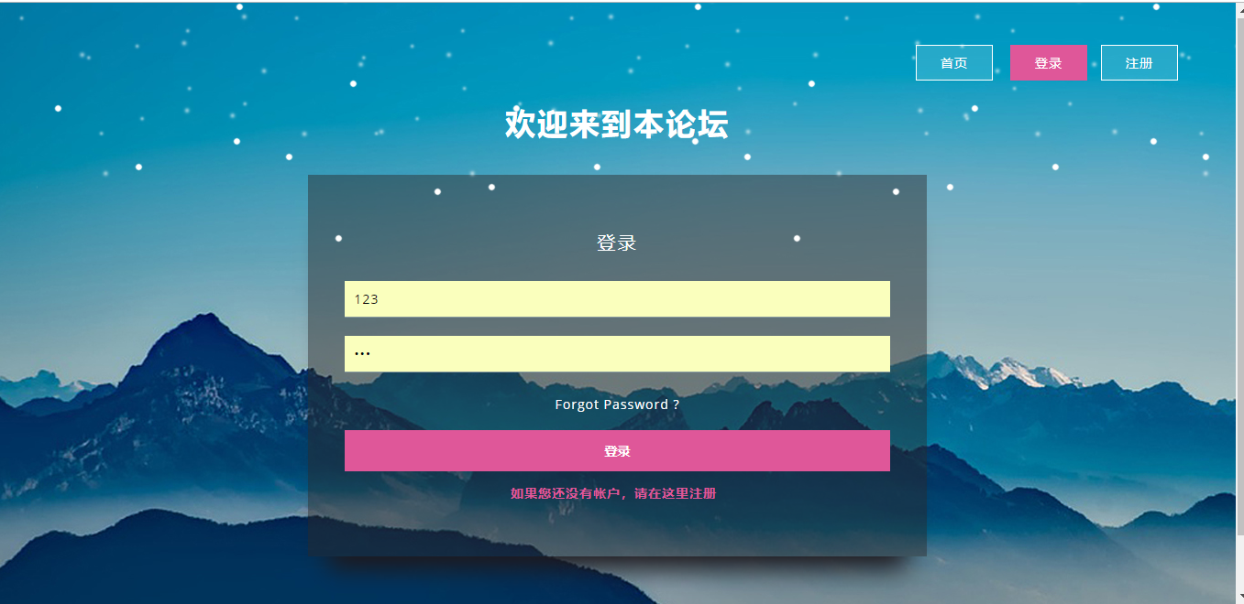

#### 发帖页面

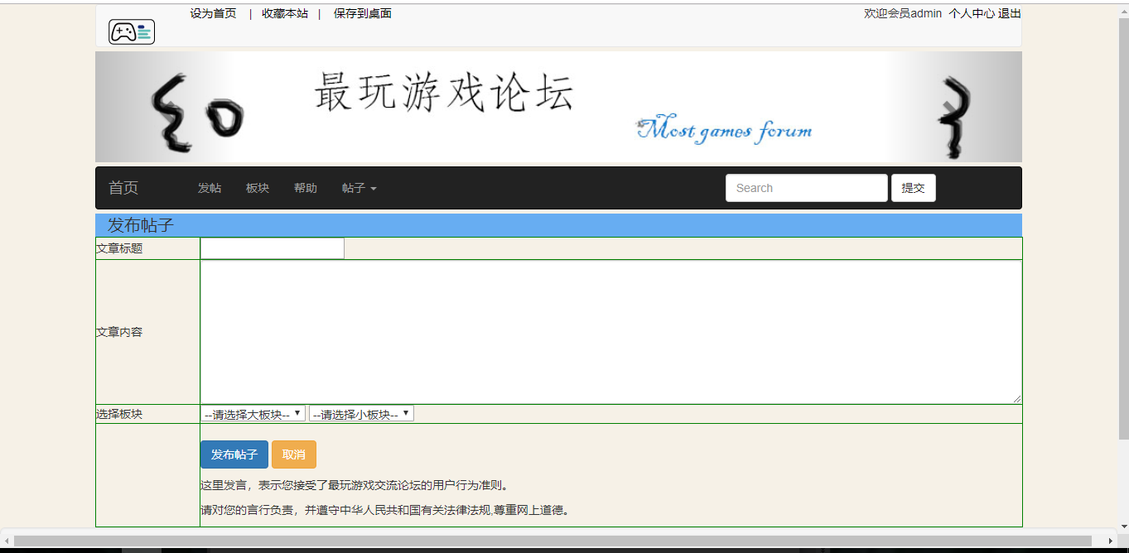

#### 帖子内容及评论页

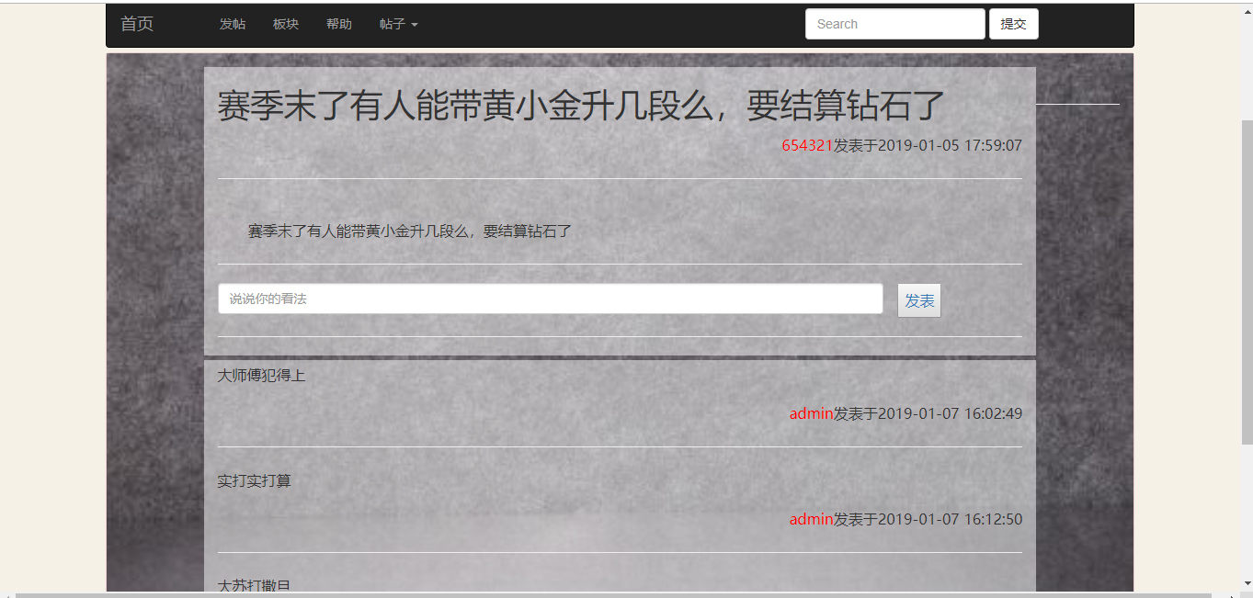

#### 搜索结果页

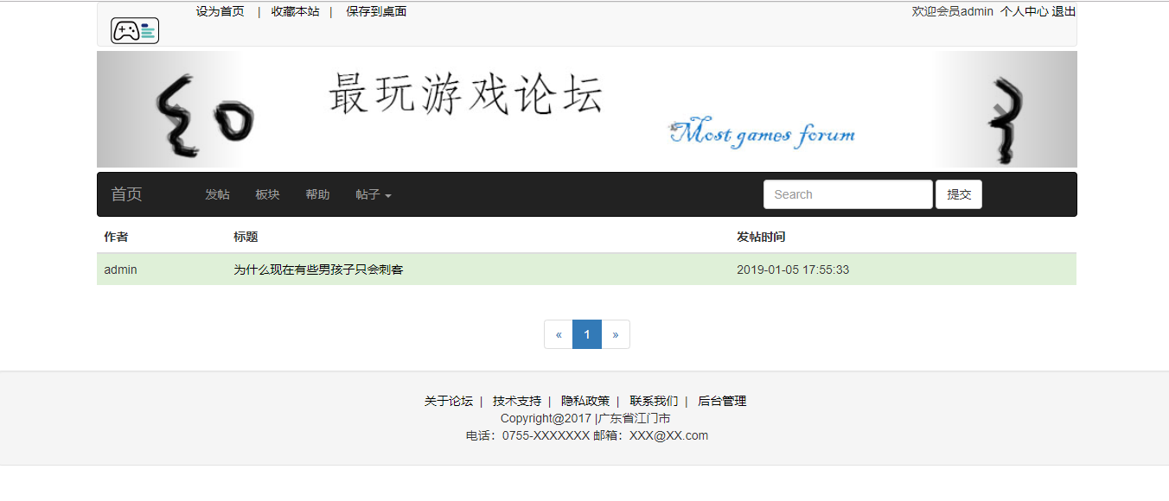

#### 全部帖子页

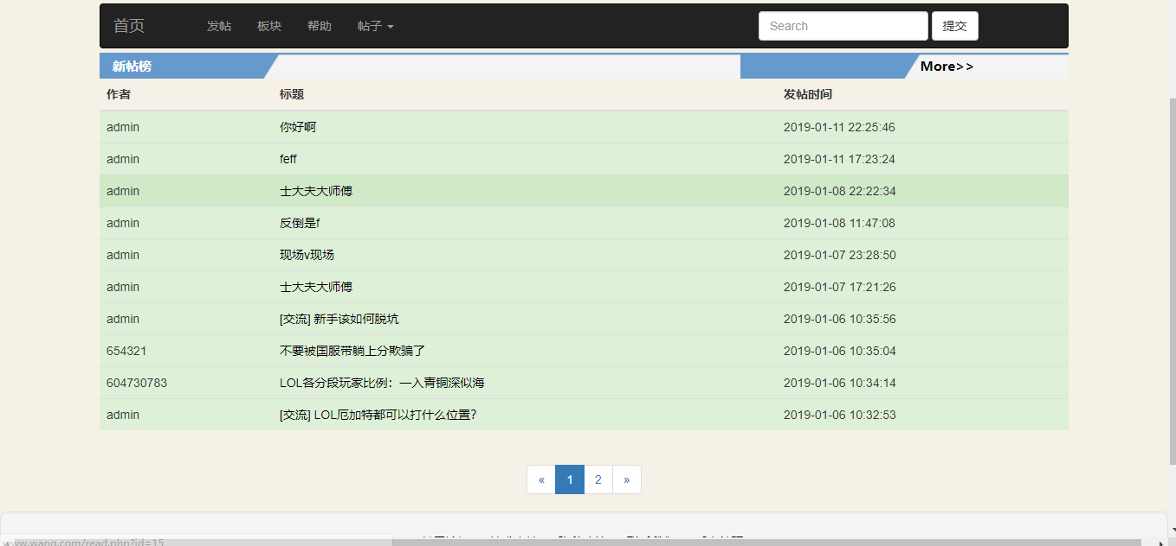

#### 板块页

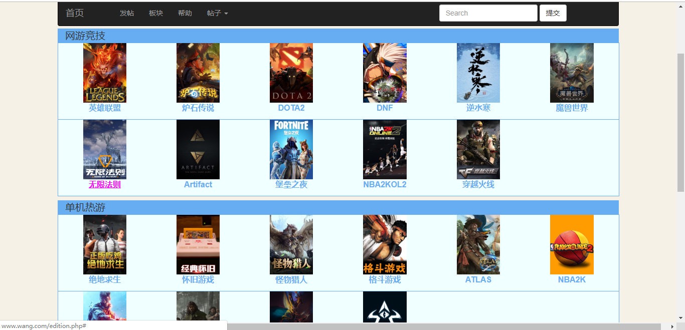

#### 论坛帮助页

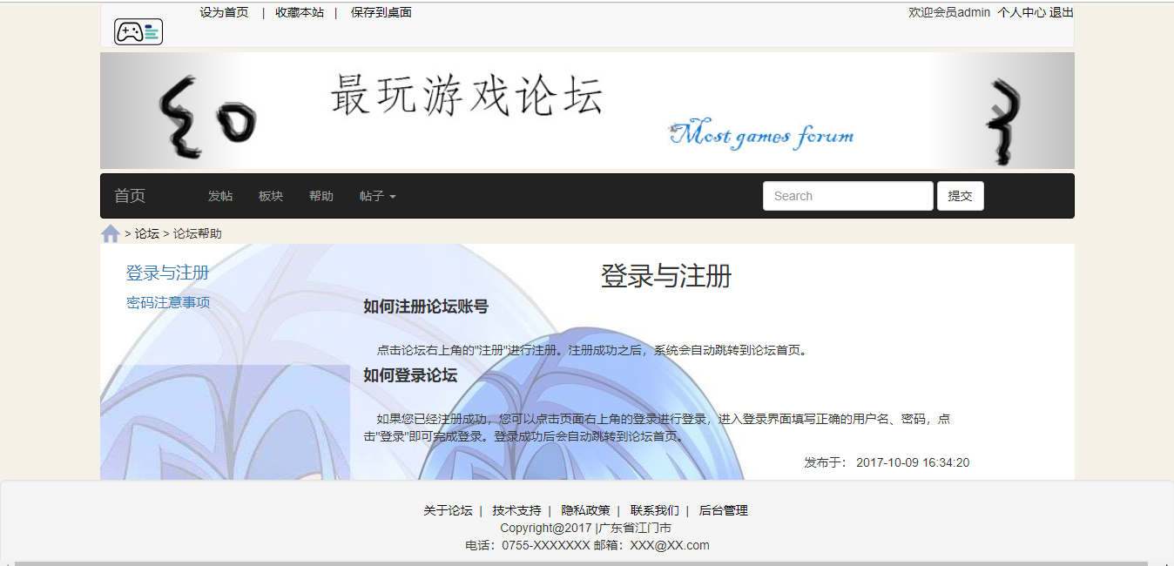

#### 个人中心页面，可以修改个人资料，密码，查看自己发过的帖子

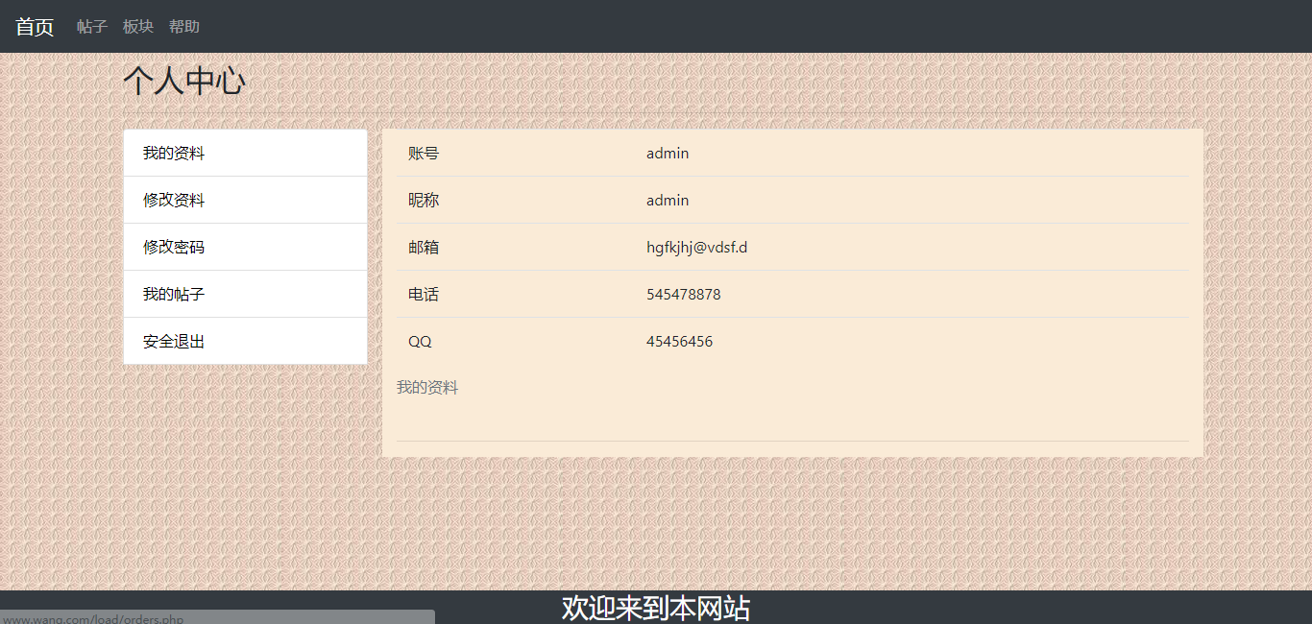

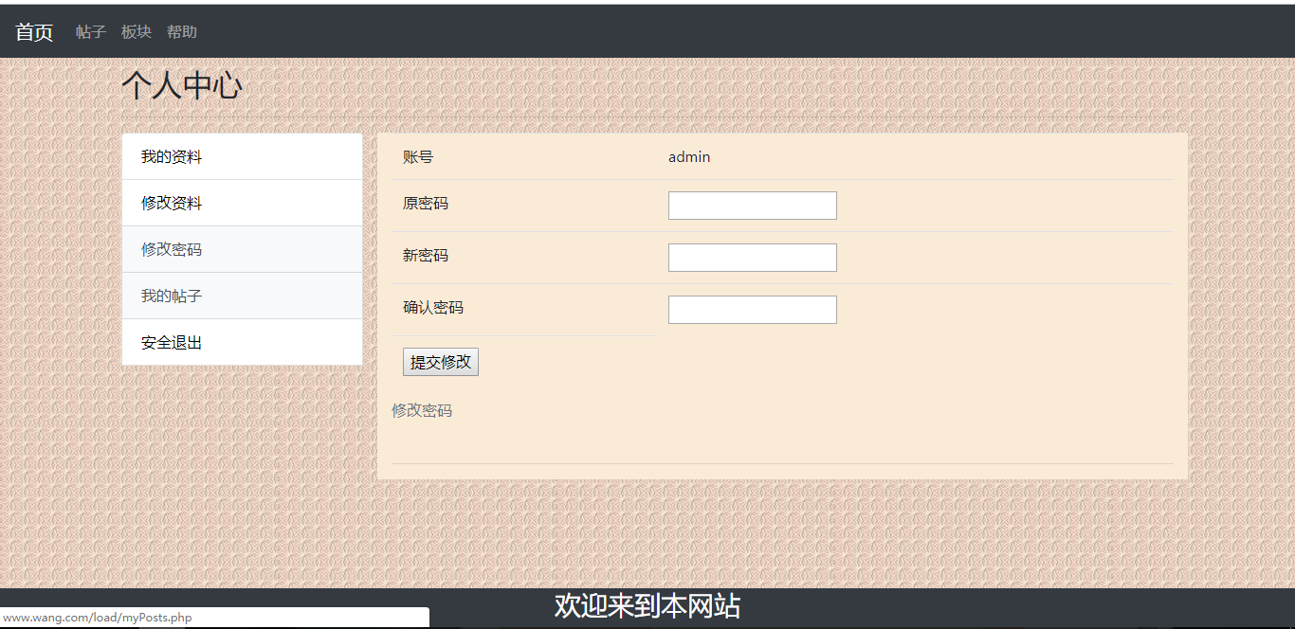

#### 后台管理页，管理员可以对用户，用户发过的帖子进行管理

要管理员账号登录才会显示连接入口，用户名admin 密码admin

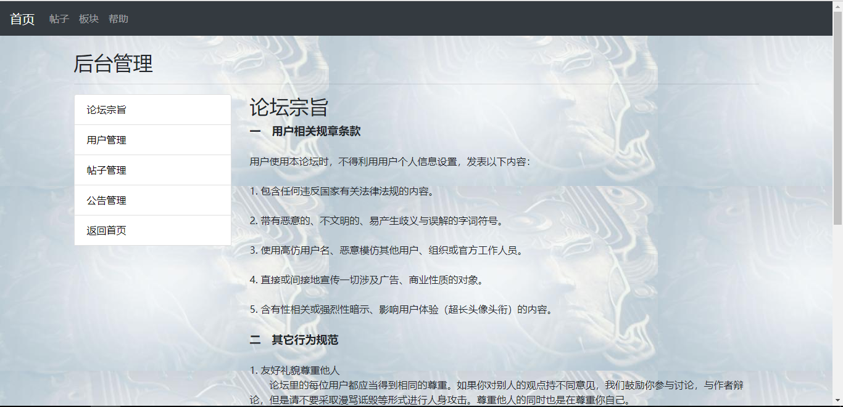

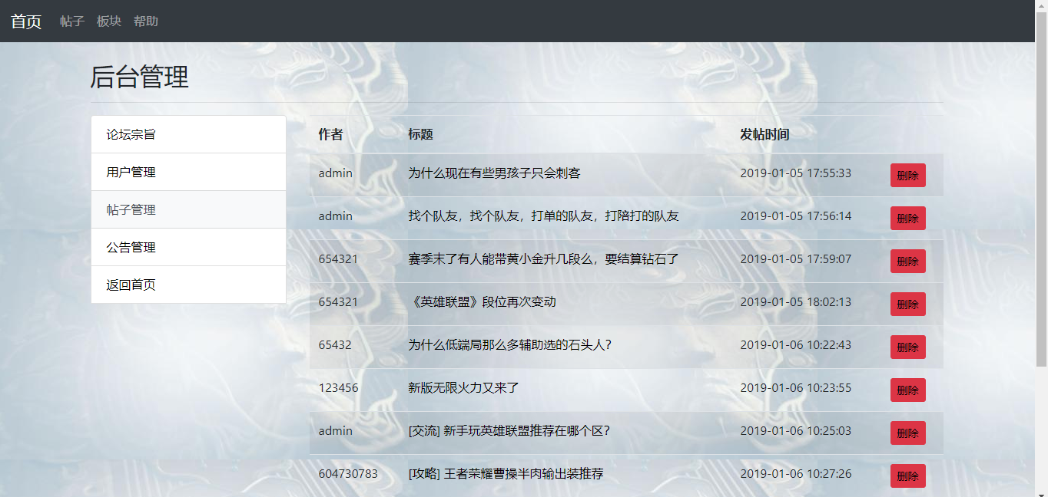

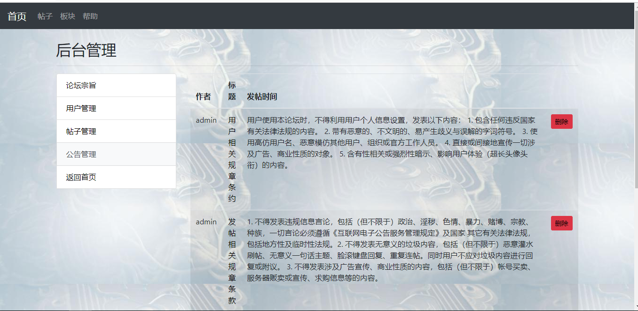

#### 底部各种小界面

